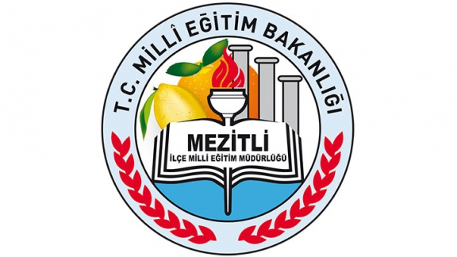

‘Atıktan Sanat Eseri”

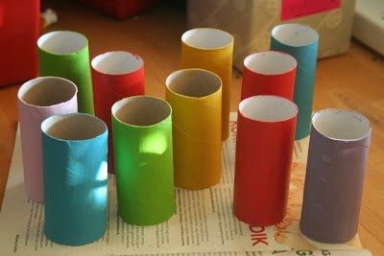

PROJEYİ HAZIRLAYAN KURUM: | Mezitli İlçe Milli Eğitim Müdürlüğü
PROJE KONUSU: | Öğrencilerin el becerilerini geliştirerek atık malzemelerden eser yapımı.
PROJE ADI: | ‘Atıktan Sanat Eseri’
PROJE PAYDAŞLARI: | Mezitli Kaymakamlığı  Mezitli İlçe Milli Eğitim Müdürlüğü  Yusuf Kalkavan Anadolu Lisesi  Mezitli Mesleki ve Teknik Anadolu Lisesi  Fatma Aliye Mesleki ve Teknik Anadolu Lisesi
PROJEDE HEDEF GRUP: | Yusuf Kalkavan Anadolu Lisesi, Mezitli Mesleki ve Teknik Anadolu Lisesi, Fatma Aliye Mesleki ve Teknik Anadolu Lisesi öğretmen ve öğrencileri.
PROJE DANIŞMANLARI: | Ahmet YALKIN-Şube Müdürü  M. Turgay KAYIRAN  Tolga ERDİNÇ  Metin COŞKUNIŞIK  Volkan ÖZEL  Hasan ATABEY  Sırma UYAR  Uğurcan TOGAY
PROJENİN GEREKÇESİ | Tükettiğimiz bir çok ürünün atık bir malzemesi bulunmaktadır. Bu atık malzemeleri kullanarak geçmişte olduğu gibi teknolojik eserlerin olmadığı zamanlarda el becerisiyle ortaya konan ürünleri tekrar ortaya çıkarmak ve öğrencilerle sanatı buluşturmak, atık malzemeler kullanarak gözlem, sorgulama, araştırma, yaratıcılık, teknoloji -tasarım için gerekli zihinsel süreçleri açığa çıkartmak için projemiz planlanmıştır. Ayrıca projeyle atık malzemeler geri dönüştürülerek çevre kirliliğinin önlenmesine de katkı sağlayacaktır.
PROJENİN ÖZETİ | Öğrenciler öğretmenleriyle birlikte atık malzemelerle eserlerini tasarlayıp el becerilerini ve yaratıcılıklarını kullanarak kendi ürünlerini yapacaklardır. Yapılan eserlerden iyi olanlar dönem sonunda sergilenecek ve hatta okulun uygun yerlerine sürekli kalmaları için yerleştirileceklerdir.
PROJE AMAÇLARI: | - Öğrencilerin el becerilerini geliştirmek,  - Öğrencileri teknolojik bağımlılıktan kurtarmak,  -Öğrencilerde gözlem, sorgulama, araştırma, yaratıcılık, teknoloji -tasarım için gerekli zihinsel süreçleri açığa çıkartmak,  - Zihinde canlandırma ve hayal gücünü geliştirerek dikkatini bir noktaya toplamayı ve becerilerini organize etmeyi öğretmek,
PROJENİN SÜRESİ: | Proje 2015-2016 Eğitim Öğretim yılı Şubat ayı itibari ile başlar. 2015-2016 Eğitim Öğretim yılı sonuna kadar devam eder. Proje sürdürülebilirse öğrenciler üst öğrenime geçince de gönüllü öğretmen anne babalar tarafından devam ettirilecektir.
PROJE ETKİNLİKLERİ: | - Öğrencilere ve velilere projeden bahsedilmesi  -Evlerden atık malzemelerin toplanması  -Atık malzemelerin sınıflandırılması ve düzenli hale getirilmesi  - Eser yapımına başlanması  -Sene sonu sergisi yapılması
PROJENİN MALİYETİ | -Malzemeler atıklardan seçileceği için projenin maliyeti yoktur.
RİSKLER  (Engelleyici faktörler) | -Aileden kaynaklı problemler  -Öğrencilerin isteksiz olması

PROJE TAKVİMİ:

2015-2016 Eğitim Öğretim yılı süreci:
-Proje çalışmalarına katılacak öğrencilerin tespiti
- Atık malzemelerin temin edilmesi
-Eser tasarımlarının yapılması ve atık malzemelerle oyuncakların yapılması

Proje Yürütme Komisyonu:
1-
2-
3-
4-
5-
6-
7-
8-

